|  |  |
| --- | --- |
| Череповецкий государственный университет  Кафедра «Математического и программного обеспечения ЭВМ» | |
| ОТЧЕТ ПО ЛАБОРАТОРНОЙ РАБОТЕ  по дисциплине «Теория информации»  Кодирование сообщений методом RLE | |
|  | Принял:  преподаватель Виноградова Л.Н.    подпись, дата  Выполнил: Зернов В.А.  студент гр. 1ПИ-02-2оп-22    подпись, дата |
| Череповец, 2024 | |

Реферат

Алгоритм RLE — это алгоритм сжатия данных, который поддерживается большинством форматов файлов растровых изображений: TIFF, BMP и PCX. RLE подходит для сжатия любого типа данных независимо от его информационного содержимого, но содержание данных влияет на коэффициент сжатия. Несмотря на то что большинство алгоритмов RLE не могут обеспечить высокие коэффициенты сжатия более сложных методов, данный инструмент легко реализовать и быстро выполнить, что делает его хорошей альтернативой. RLE работает, уменьшая физический размер повторяющейся строки символов. Эта строка, называемая run, обычно кодируется в два байта. Первый байт представляет количество символов в пробеге и называется счетчиком прогона. На практике кодированный прогон может включать от 1 до 128 и 256 символов. Счетчик обычно содержит число символов минус один (значение в диапазоне значений от 0 до 127 и 255). Второй байт — это значение символа в прогоне, которое содержится в диапазоне значений от 0 до 255 и именуется значением запуска.

# **Ход работы**

**13 ВАРИАНТ**

**Задание 1.** Выполнить вручную кодирование сообщения методом RLE.

В качестве исходной фразы взять текст из табл. 3.1. С помощью таблицы CP-1251 (см. Приложение 1) перевести символы заданной фразы в десятичные числа, а затем десятичные числа перевести в двоичные. Выполнить сжатие информации, вычислить контрольные суммы и коэффициент сжатия.

Табл. 3.1.



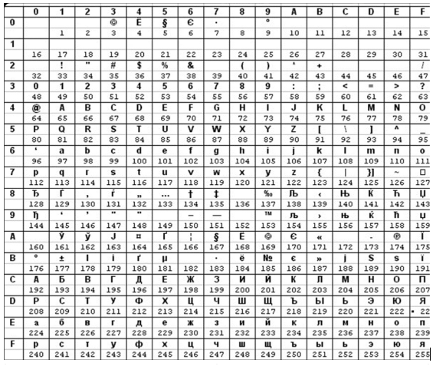

Решение на основе фиксированной длины кодового слова

В-1 е-1 с-1 1-2 5-6 9-1 7-1 3-6 к-1 г-1

|  |  |  |
| --- | --- | --- |
| В | 194 | 11000010 |
| е | 229 | 11100101 |
| с | 241 | 11110001 |
| 1 | 49 | 00110001 |
| 5 | 53 | 00110101 |
| 9 | 57 | 00111001 |
| 7 | 55 | 00110111 |
| 3 | 51 | 00110011 |
| к | 234 | 11101010 |
| г | 227 | 11100011 |

Вес 1597555553333331 кг

00000111 11000010 11100101 11110001 00110001 00110101 00111001 00110111 10000101 00110101 10000110 00110011 00000011 00110001 11101010 11100011

Найдём коэффициент сжатия: k = 23/16=1,4375

**Задание 2.** Выполнить сжатие информации методом Шеннона-Фано

Используя фразу из табл. 3.1, построить кодовое дерево и определить коэффициент сжатия методом Шеннона-Фано

|  |  |  |
| --- | --- | --- |
| Буква | Частота | Вероятность |
| 3 | 6 | 0,29 |
| 5 | 6 | 0,29 |
| 1 | 2 | 0,10 |
| В | 1 | 0,05 |
| 7 | 1 | 0,05 |
| 9 | 1 | 0,05 |
| г | 1 | 0,05 |
| е | 1 | 0,05 |
| к | 1 | 0,05 |
| с | 1 | 0,05 |

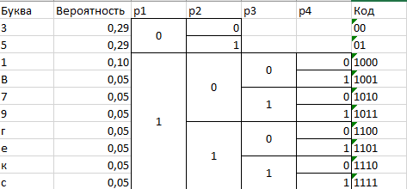

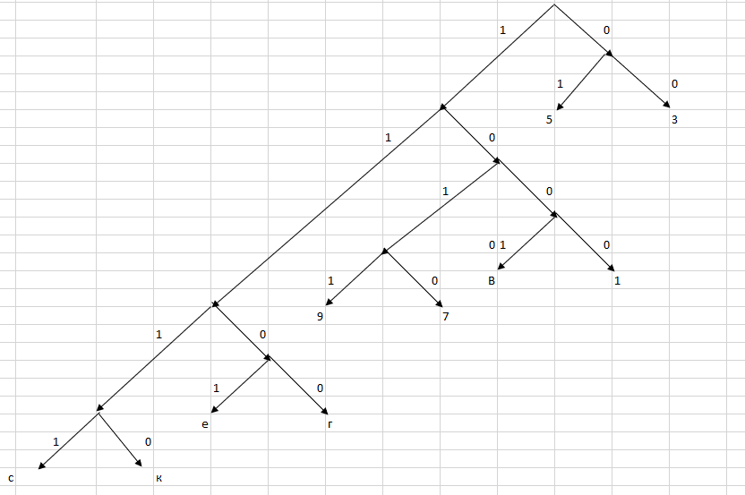

**Задание 3.** Выполнить сжатие информации методом Хаффмана

Используя фразу из табл. 3.1, построить кодовое дерево и определить коэффициент сжатия методом Хаффмана.

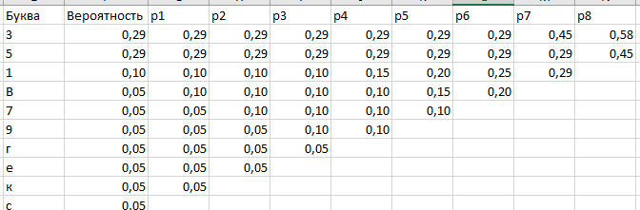

|  |  |
| --- | --- |
| Буква | Код |
| 3 | 00 |
| 5 | 01 |
| 1 | 101 |
| В | 1001 |
| 7 | 1100 |
| 9 | 1101 |
| г | 1110 |
| е | 1111 |
| к | 10000 |
| с | 10001 |

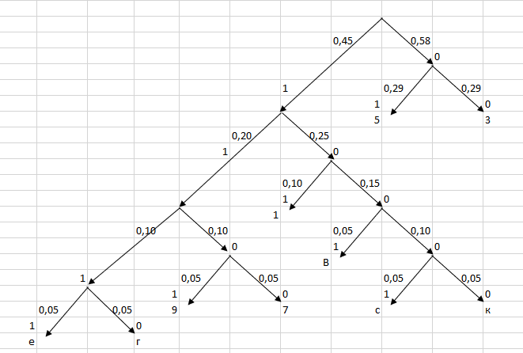

С помощью стандартного архиватора (WinZip, WinRar, 7-Zip и т.п.) выполнить сжатие различных документов, тип которых указан в таблице 3.4.1

Табл. 3.4.1

|  |  |  |  |  |
| --- | --- | --- | --- | --- |
| Документ | Расширение | Объем файла до архивации, Кбайт | Объем файла после архивации, Кбайт | Коэффициент сжатия |
| Текст | .doc | 286 | 142 | 0,496 |
| Фотография | .jpg | 221 | 219 | 0,99 |
| Рисунок | .bmp | 307 | 0,63 | 0,002 |
| Видео | .avi | 168960 | 167936 | 0,994 |
| Звук | .mp3 | 1866 | 1859 | 0,996 |

В качестве текстового документа нужно взять файл, который не содержит рисунков. Число символов должно быть более 3000 знаков.

Фотографии нужно взять на сайте **samara.psati.ru** в соответствии с вариантом (таблица 3.4.2.). Следует взять одну фотографию из указанного раздела.

Табл. 3.4.2

|  |  |
| --- | --- |
|  | Культовые сооружения |

В качестве рисунка формата BMP нужно взять изображение флага государства в соответствии с таблицей 3.4.3.

Табл.3.4.3

|  |  |
| --- | --- |
| 13. | Болгария |

Видеоклип желательно снять самостоятельно (с помощью видеокамеры, цифрового фотоаппарата, мобильного телефона, планшетника).

В качестве звукового файла используйте своё любимое музыкальное произведение

Заключение

Изучено:

* Кодирование сообщения методом RLE
* Выполнение сжатия информации методом Шеннона-Фано, а также методом Хаффмана.